
专注/专心/专业22载 铸就广州国际流体品牌展


2019第22届广州国际流体展
暨泵阀门管道展览会

时间：2019年5月16日-18日
地点：广交会展馆C区（广州新港东路980号）

主办单位： 广东省机械行业协会
广州流体展览有限公司
广州市禾川展览服务有限公司
承办单位：广州流体展览有限公司
广州市禾川展览服务有限公司

展会咨询：邓先生 18320154663 微信同号

展会优势：
Flowexpo始创于1997年，每年一届固定在广州举办。以‘展会专业，观众对口，效果显著’而被业界认可，同时也是得到广州市认可的品牌展会。我们的展会是流体行业规模最大，专业化程度最高和技术水平最先进的展会之一，是品牌展示、工程采购、技术采购、配套合作、用户洽谈、进出口、经销代理、贴牌代工的重要渠道。
Flowexpo定位于水/净水/污水，热水/蒸汽，石油/天然气/燃气，空气/压缩空气/烟尘气，工业液体/气体/粉体/混合物的处理、加工、运输、测量、控制工程提供服务。Flowexpo不仅是业界交流和贸易合作平台，更是对行业发展产生深远影响的风向标。
Flowexpo每年吸引40多个国家和地区超过10000多各专业买家和供应上商到来，是全球业界交流和B2B贸易展会。随着国家一带一路战略实施。我们重点邀请一带一路国家专业人士参观。让参展商直面一带一路商机。让参展商获得实实在在的出口机会。

观众邀请：
一．重点邀请能源、电力、石油、化工、冶金、日化、涂料、生物医药、造纸、市政建设、建筑、供水、供气、污水处理、环保工程、机械制造、塑料机械、医疗器械等行业。
二．公司有逾100万观众数据。通过电话，电邮，短信和邮寄等方式邀请参观，对重点邀请对象上门拜访，享受VIP待遇。
三．公司对120多家相关协会上门拜访，邀请协会发动会员参观采购。
四．公司通过驻穗领事馆及国外相关行业组织邀请美国、英国、法国、德国、俄罗斯、独联体、意大利、日本、西班牙、马来西亚、泰国、越南、伊朗、伊拉克及中国台湾及香港等40个国家和地区的买家和采购商。现场组织一带一路国家流体机械及泵阀管道采购贸易洽谈会。
五．印制30万份门票和邀请函，通过邮寄，参观同类展会发放邀请函，邀请专业人士参观采购。

上届回顾：
上届参展企业305家，展览面积10400平方米，参观人数12421人，参展客户包括：Emerson艾默生过程管理、TYCO泰科流体、FLOWSERVE福斯流体、ITT流体技术、Crane克瑞工艺流体、Maximator麦格思维特流体、PARKER派克汉尼汾、Danfoss丹佛斯、John Crane约翰克兰、ARI-ARMATUERN艾瑞、COLFAX科尔法、Hitachi日立金属、SAMSON萨姆森、Bray博雷、LESER莱斯、Spirax Sarco斯派莎克、Armsttrong康森阿姆斯壮、TLV、Watson Mc Daniel华申马克丹尼、Douglas Chero道格拉斯、OVENTROP欧文托普、AUMA欧玛、AMERTEK阿美特克、Perkin Amelmer铂金埃尔默、Red Point Alloy瑞砰合金、Richter EP瑞希特、Walworth、BUTTING布廷恩、Linde林德-马帕克、、NSK精工、Permea柏美亚、KANEKO金子、Teesing泰屹新、DOOCH杜科、Farex菲锐西、Rosedale罗斯德尔、Teadit奥氟力、Hoerbiger贺尔碧格、FLUKE福禄克、FLWA飞华、Superema舒丽玛、NIKKISO日機装、GEFA、Koei光荣、MOTOYAMA本山、NEWWAY纽威、INTERFACE因特弗斯、SPECTRO斯派克、Grundfos格兰富、NIKUNI尼可尼、DEMBLA、WIKA威卡、MELCHERS美最时、广一泵业、佛山水泵、白云泵业等知名品牌。
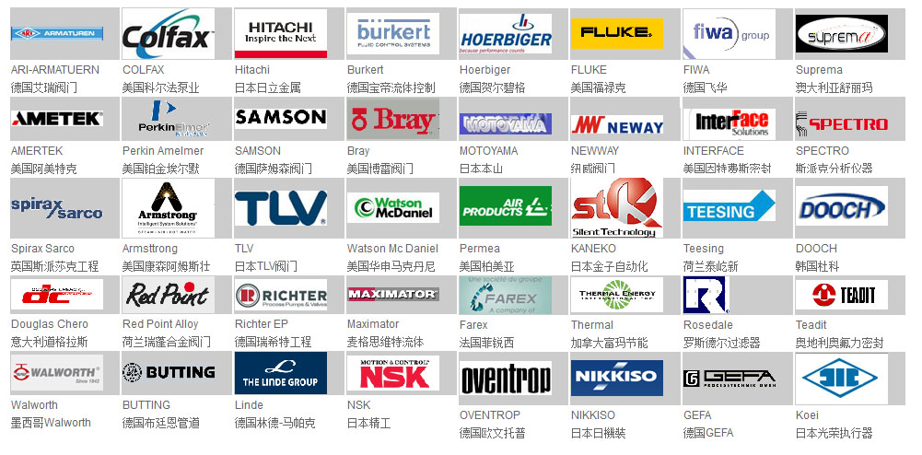
展品范围：
一．流体控制设备：阀门、调节阀、执行器、阀体、配件。
二．流体仪器仪表:流体温度、压力、流量、物位、分析仪表及自动化控制系统。
三．流体运送系统：泵、压缩机、风机、真空设备。
四．流体运送管道：管件、管材、钢管、管路系统。
五．流体处理过程设备：传热、传质、反应、分离、干燥、储存压力容器。
六．流体环保设备：流体过滤、水处理、污水处理、空气净化、脱硫除尘、环保设备。
七．流体传动系统及密封元件：流体密封系统、液压元件、气动元件、密封材料、密封器件等。
八．流体机械配件：铸件锻件、法兰垫片。

展位价格：
展位类型 | 国外企业 | 国内企业
光地展位  （36 m²起租） | USD 300元/ m² | RMB 1000元/ m²
豪华展位  （18平方米起） | USD 380元/ m² | RMB 1500元/ m²
标准展位  （3 m×3m） | 双开口：  USD 3000元/ 个  单开口：  USD 2700元/ 个 | 双开口：  （RMB）11500/个  单开口：  （RMB）10350/个
配置说明
光地展位：  光地36m²起租，无任何配置，展商自行搭建，另需缴纳施工管理费和电费。 | 豪华展位配置：  4米高大方铝搭建门头，门头喷绘（含侧面），眉板喷绘（含侧面），眉头每3米LED射灯两支。18平展位3面通透围（或双面通透）、2张咨询桌（每增加9平方米增加一张）、2张洽谈方桌（每增加9平方米增加一张），6张折椅（每增加9平方米增加两张）、4盏射灯（每增加9平方米增加两盏）、1个3A插座（500w以内非照明用电）2个纸屑篓. | 标准展位配置：  3M*3M。3面围板、1条中英文楣板（白底，绿色字）、1张咨询桌、2张折椅、1个纸屑篓、2盏日光灯(40W)、1个500w插座。

会刊广告及其它广告：
广告类型、价格和说明
会刊广告 | 现场广告、其它广告
◆封面：28000元RMB（140×210mm） | ◆参展证广告：30000元RMB/项
◆封底：20000元RMB（140×210mm） | ◆参观证广告：50000元RMB/项
◆封二：12000元RMB（140×210mm） | ◆参观证广告：50000元RMB/项
◆封三：12000元RMB（140×210mm） | ◆参观门票广告：5000RMB/1万张（210×90mm）
◆扉页：13000元RMB（140×210mm） | ◆手提礼品袋广告（单面）：20000元RMB/1千个
◆彩色内页：6000元RMB（140×210mm） | ◆产品推介会：参展企业8000元/场 （30分钟）  非参展企业16000元/场（30分钟）
◆黑白内页：3000元RMB（140×210mm） | ◆产品推介会：参展企业8000元/场 （30分钟）  非参展企业16000元/场（30分钟）
现场广告详细资料备索

同期活动：
一．一带一路流体机械暨全球阀门管道洽谈会。（详细资料备索）
二．全球阀门管道高峰论坛。（详细资料备索）
三．化工环保水处理技术交流会。（详细资料备索）

联系方式：
组织单位：广州市禾川展览服务有限公司
广州流体展览有限公司
公司地址：广州市天河区燕岭路89号燕侨大厦2110室
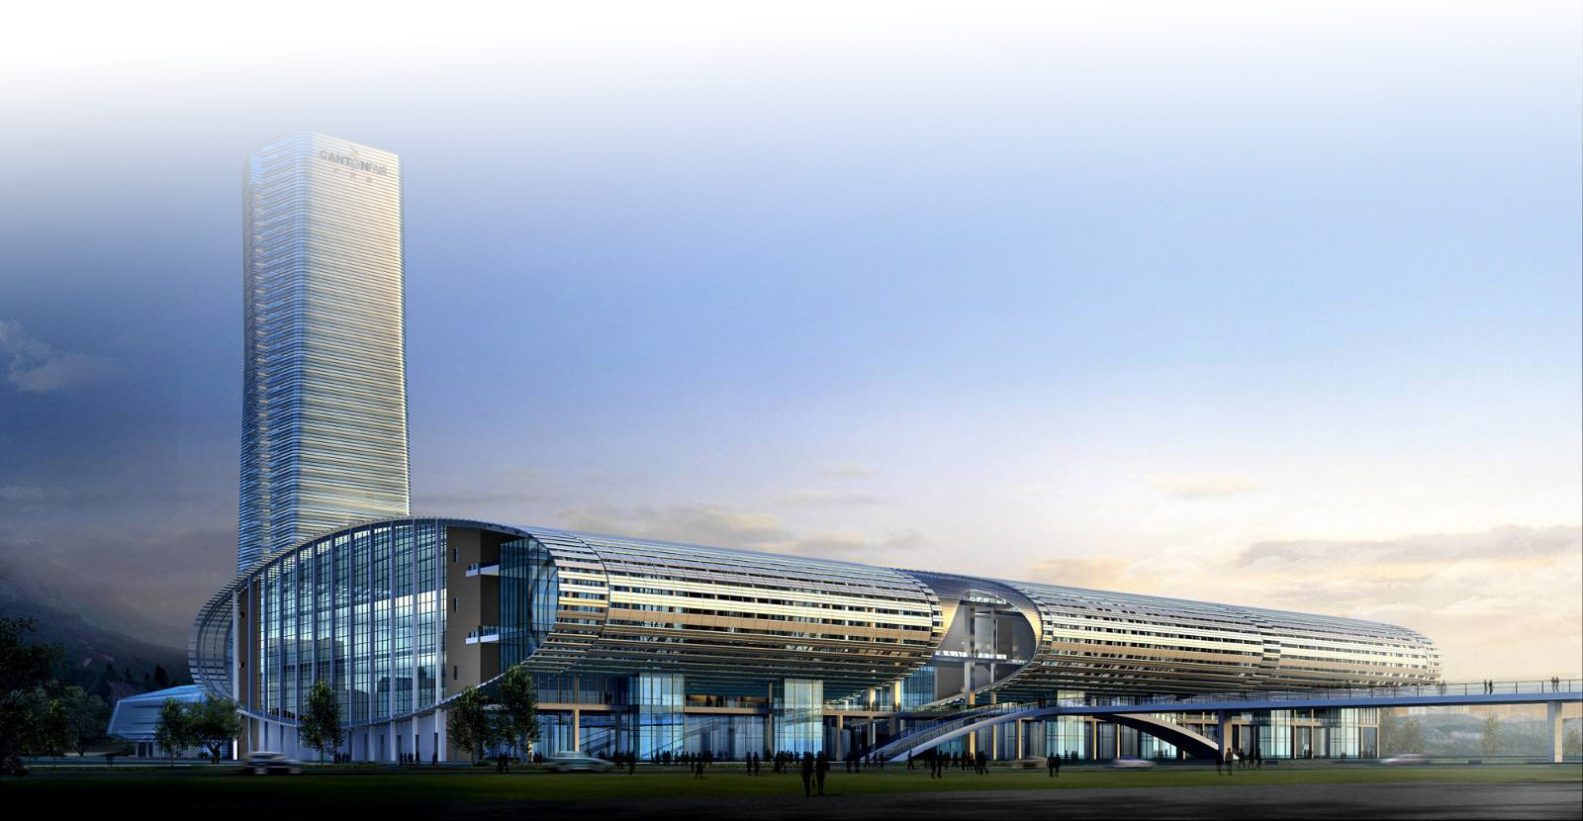
公司电话：020-22031354
公司传真：020-22031359
邮 箱：245229783@qq.com QQ：245229783
公司网址：http://www.flowexpo.org/;
联系人：邓先生 18320154663 微信同号

